步  驟  一 | 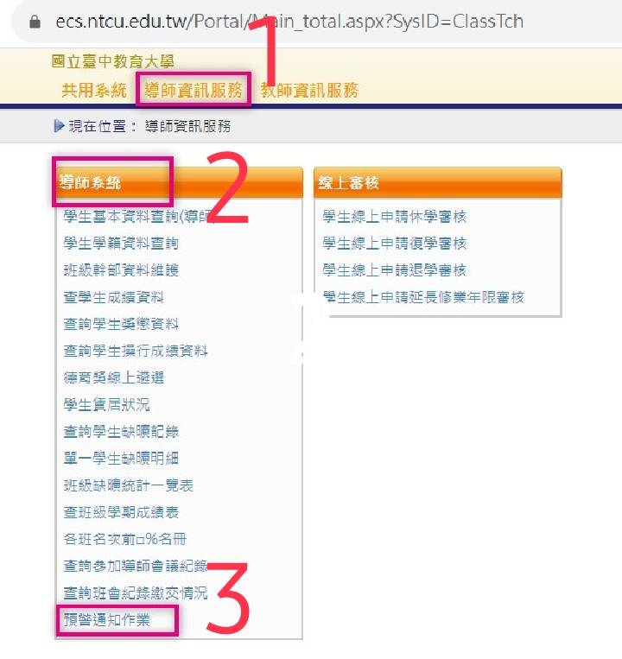
步  驟  二 | 
步  驟  三 | 